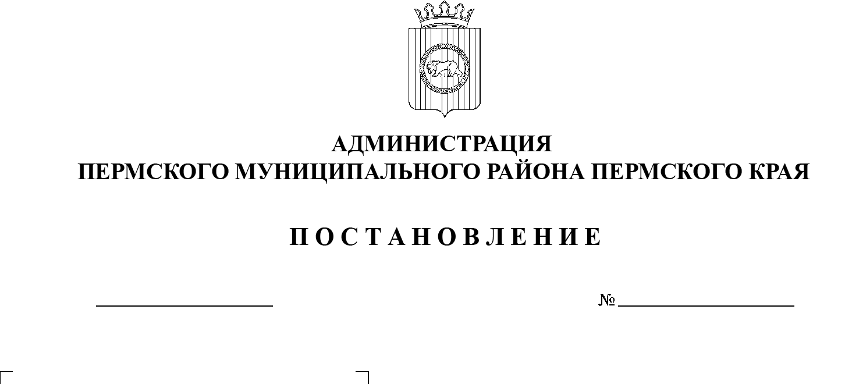
24.08.2021
СЭД-2021-299-01-01-05.С-436
О подготовке проекта
о внесении изменений
в Правила землепользования
и застройки муниципального образования «Сылвенское сельское поселение» Пермского муниципального района Пермского края, утвержденные решением Земского Собрания Пермского муниципального района
от 29 июня 2017 г. № 237

В соответствии с п. 20 ч. 1, ч. 4 ст. 14 Федерального закона от 06.10.2003 № 131-ФЗ «Об общих принципах организации местного самоуправления в Российской Федерации», со ст. ст. 31, 33 Градостроительного кодекса Российской Федерации, п. 6 ч. 2 ст. 47 Устава муниципального образования «Пермский муниципальный район», заявлением Хохрякова Константина Владимировича от 09.07.2021 № 1660, с учетом рекомендаций, содержащихся в заключении комиссии по подготовке проекта правил землепользования и застройки (комиссии по землепользованию и застройке) при администрации Пермского муниципального района по внесению изменений в Правила землепользования и застройки Сылвенского сельского поселения от 18.08.2021,
администрация Пермского муниципального района ПОСТАНОВЛЯЕТ:
1. Подготовить проект о внесении изменений в Правила землепользования и застройки муниципального образования «Сылвенское сельское поселение» Пермского муниципального района Пермского края, утвержденные решением Земского Собрания Пермского муниципального района от 29 июня 2017 г. № 237 (в редакции решений от 29.03.2018 № 299, от 28.03.2019 № 379, от 24.12.2020 № 98; в редакции постановления администрации Пермского муниципального района от 30.07.2021 № СЭД-2021-299-01-01-05.С-387), в части установления единой территориальной зоны Ж-3 «Зона индивидуальной жилой застройки» в отношении образуемого земельного участка путем перераспределения земельного участка с кадастровым номером 59:32:3630002:357, расположенного по адресу: Пермский край, Пермский р-н, Сылвенское с/п, д. Буланки, ул. Сиреневая, 8, и земель, государственная собственность на которые не разграничена, согласно схеме расположения земельного участка на кадастровом плане территории, приложенной к заявлению от 09 июля 2021 г. № 1660.
2. Комиссии по подготовке проекта правил землепользования и застройки (комиссии по землепользованию и застройке) при администрации Пермского муниципального района, утвержденной постановлением администрации Пермского муниципального района от 16 февраля 2015 г. № 462, подготовить и опубликовать в бюллетене муниципального образования «Пермский муниципальный район», разместить на официальном сайте Пермского муниципального района www.permraion.ru сообщение о принятии настоящего постановления.
3. Направить копию настоящего постановления заявителям.
4. Настоящее постановление вступает в силу со дня его подписания.
5. Контроль за исполнением настоящего постановления возложить на начальника управления архитектуры и градостроительства администрации Пермского муниципального района, главного архитектора.
Глава муниципального района В.Ю. Цветов

